Salon lepote - BeautyCode
Korisničko uputstvo

Verzija 1.0

Istorija revizija
Datum | Verzija | Opis | Autori
26.06.2022. | 1.0 | finalna verzija | Jelena Stojković,  Jovana Spirić,  Đorđe Petrović,  Bojan Radosavljević

Sadržaj
1 Uvod 4
2 Početna stranica portala 4
3 Prijavljivanje korisnika na Website 4
3.1 Registracija novog korisnika 5
3.2 Prijavljivanje registrovanog korisnika na website 6
4 Rad sa vlasničkim nalogom 6
4.1 Zapošljavanje Radnika 6
4.2 Izmena podataka o zaposlenom i otpuštanje zaposlenog 7
4.3 Moderisanje komentara 8
5 Rad sa nalogom zaposlenog 8
5.1 Prikaz svih zakazanih termina za izabrani dan 8
5.2 Prikaz proizvoda kao i smanjenje količine proizvoda 9
5.3 Izmena podataka o sebi (zaposleni) 9
6 Rad sa korisničkim nalogom 10
6.1 Zakazivanje termina u salonu 10
6.2 Ostavljanje komentara 11
6.3 Izmena podataka o sebi (korisnik) 11

Korisničko uputstvo za BeautyCode

Uvod
Primarni cilj website-a salona lepote je da olakša rad radnika,vlasnika kao i korisničko iskustvo (UX) mušterija salona. Postoji poseban tip naloga za svakog od prethodno navedenih korisnika sistema. Pomoću website-a vlasnik može da vrši evidenciju radnika, korisnika,usluga, proizvoda i komentara korisnika. Radnici salona mogu da prate koji termini su zakazani za dati dan i mogu da vrše evidenciju proizvoda. Korisnik može da zakazuje termine, bira usluge koje želi kao i radnika koji želi.

Početna stranica portala
Početna stranica izgleda kao na sledećoj slici:

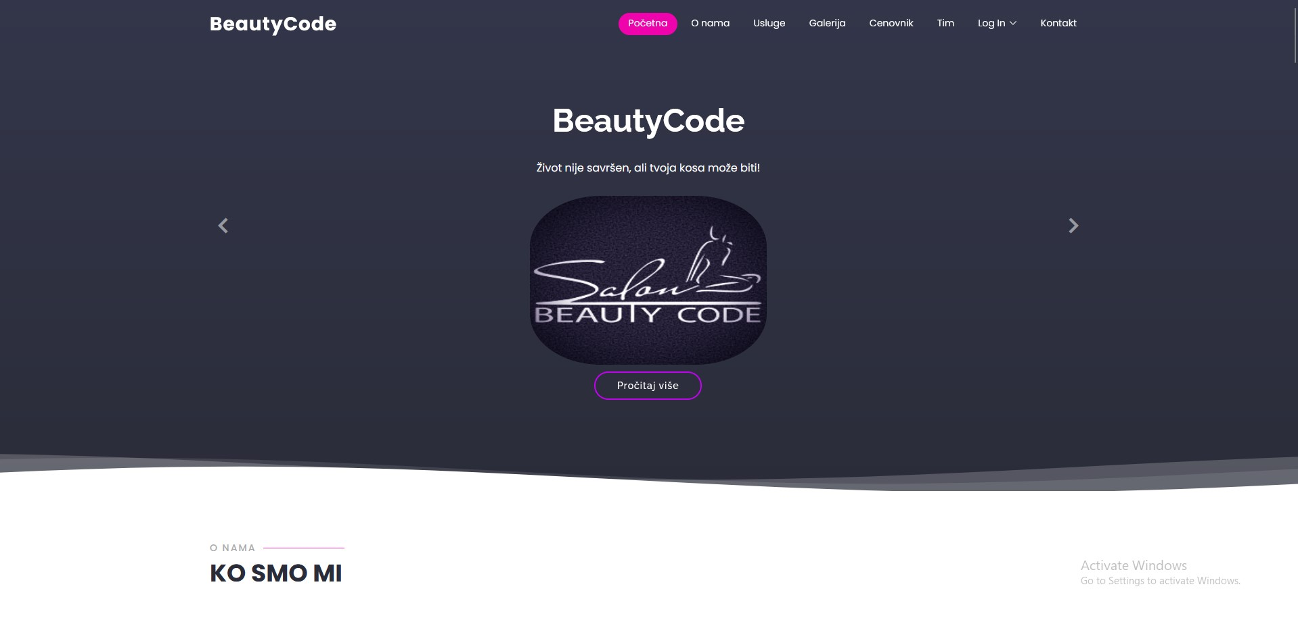

Slika 1 – Početna stranica

Prijavljivanje korisnika na Website
Posetioci website-a mogu se na dva načina prijaviti na website, putem prijave ili putem registracije naloga. Ako posetioc nema registrovan nalog na website-u onda mora poslati zahtev za registraciju naloga. U slučaju da je posetioc već registrovao nalog, on pristupa svom nalogu putem prijave. U slučaju da ne pošalje zahtev za registraciju naloga ili se ne prijavi na svoj nalog, posetioc može dobiti pregled osnovnih informacija o salonu, dodatne informacije o tipovima usluga koje salon nudi, album prethodnog rada salona, recenzije koje su ostavile mušterije, često postavljana pitanja,članove našeg tima,sponzore kao i informacije kako i kada može posetioc da kontaktira salon.

Registracija novog korisnika
- Klikom na dugme registruj se otvara se forma za unos podataka o novom korisniku.
- Kada se novi korisnik registruje, forma za registraciju sadrzi četiri polja: korisničko ime, e-mail adresa, lozinka i potvrda lozinke. Sva polja su obavezna.
- Klikom na dugme ‚,sign up‘‘ korisnik registruje svoj nalog na Website-u. U slučaju da postoji neka greška u formularu korisnik se vraća na korak br.2. U slučaju da su svi uneti podaci ispravni, korisnik se redirektuje na početnu stranu website-a i prijavljen je na nalog (ima pristup funkcionalnostima koje su dostupne samo korisnicima).
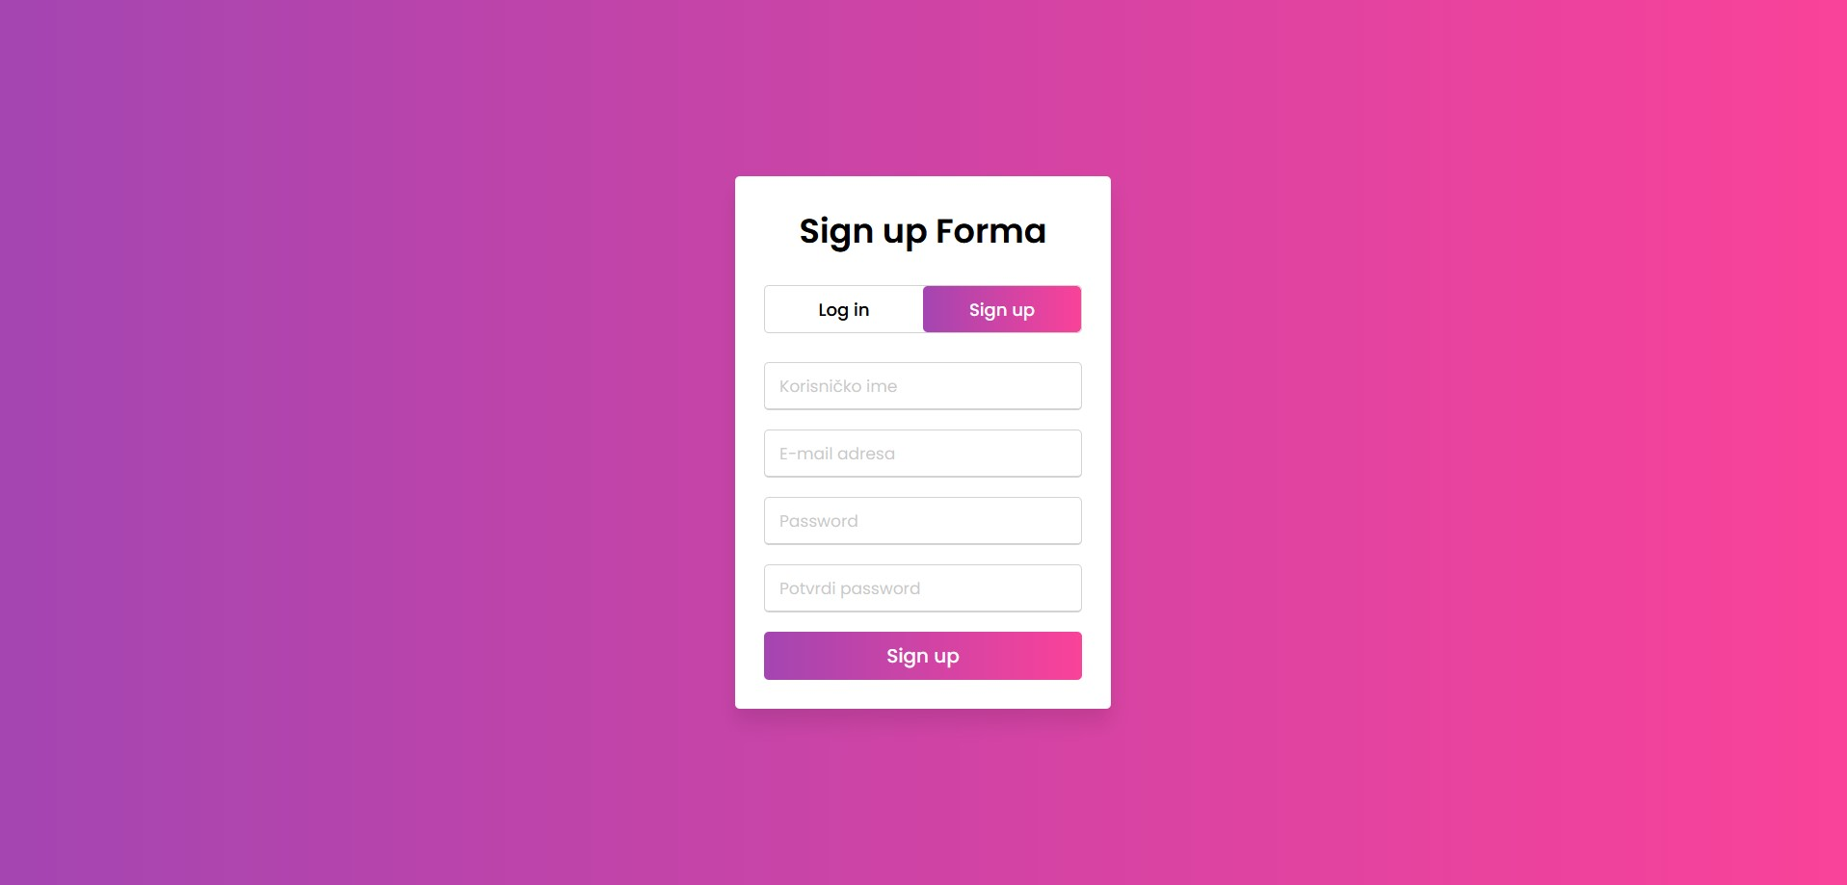
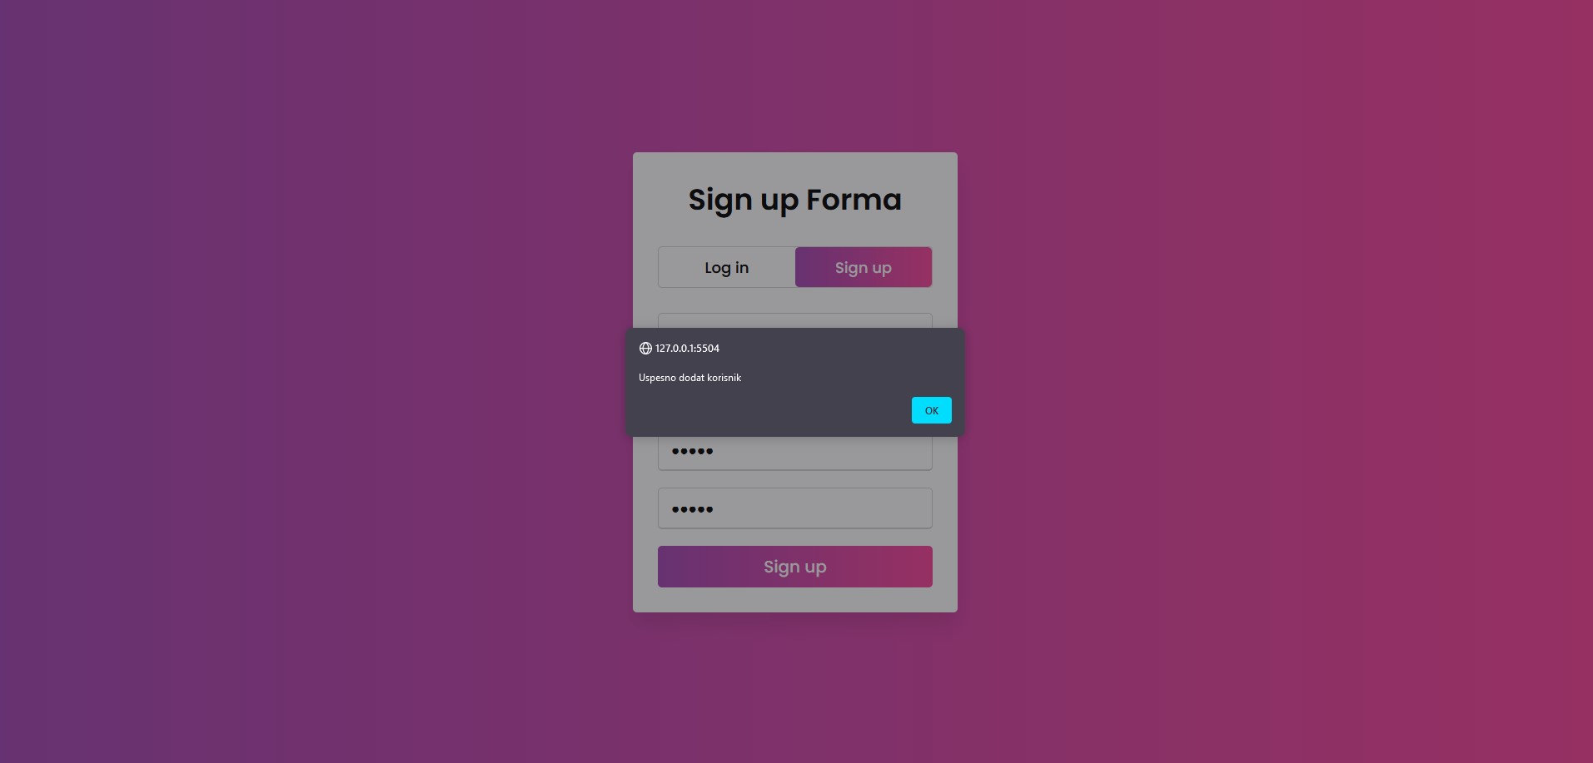
Slika 2a I 2b – registracija korisnika

Prijavljivanje registrovanog korisnika na website
- Klikom na dugme Log in > log in kao... > Vlasnik/Zaposleni/Korisnik posetioc biva redirektovan na stranicu za prijavljivanje na nalog.
- Posetioc se prijavljuje na svoj nalog unosom korisničkog imena i lozinke.
- U zavisnosti od tipa naloga (Vlasnik,Zaposleni i Korisnik), posetioc ima pristup određenom skupu funkcionalnosti.
- Odjavljuje se klikom na Log out.

Rad sa vlasničkim nalogom
Kada se posetioc prijavi na nalog kao vlasnik (administrator) dobija pristup skupu funkcija koje karakterišu vlasnika salona poput zapošljavanja i otpuštanja radnika, pregled, dodavanje i brisanje usluga i proizvoda, kao i moderisanje komentara.

Zapošljavanje Radnika
1. Klikom na dugme Dodaj u salon > Zapošljavanje učitava se forma za zapošljavanje novog radnika
2. Vlasnik popunjava formular kako bi ga ubacio zaposlenog u sistem.
3. Klikom na dugme Zaposli, novi zaposleni biva registrovan. U slučaju grešaka u popunjavanju formulara vraćamo se na korak br.2.
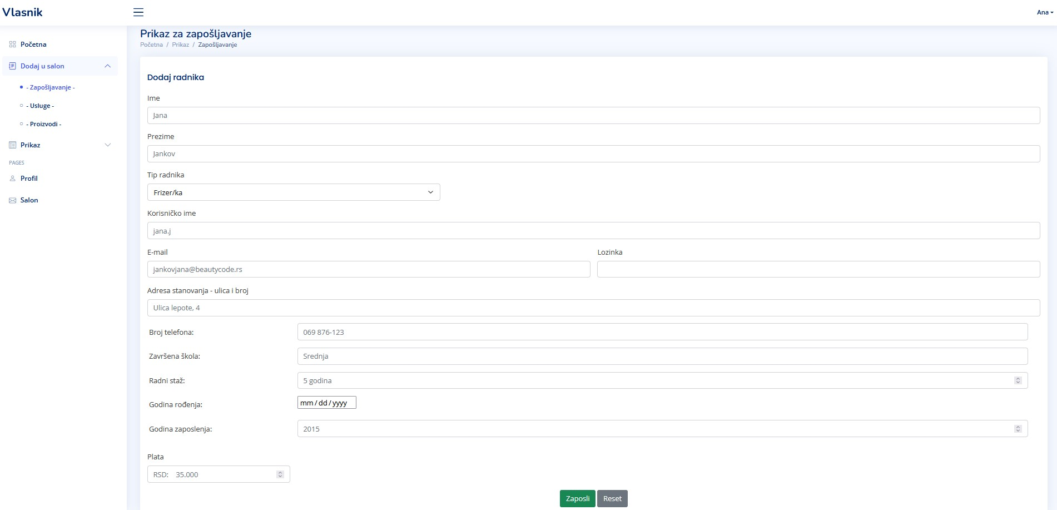
Slika 3 – forma za zapošljavanje novog radnika

Izmena podataka o zaposlenom i otpuštanje zaposlenog
- Klikom na dugme Prikaz > Zaposleni učitava se lista zaposlenih salona.
- Selektovanjem zaposlenog klikom na radio dugme i pritiskom na dugme Izmeni učitava se formular sa podacima o zaposlenom.
- Izmenom bilo kojeg polja i klikom na dugme Sačuvaj izmene trajno se menjaju podaci o zaposlenom
- Selektovanjem zaposlenog klikom na radio dugme i pritiskom na dugme Obriši, zaposleni se briše iz liste zaposlenih kao i iz baze podataka.

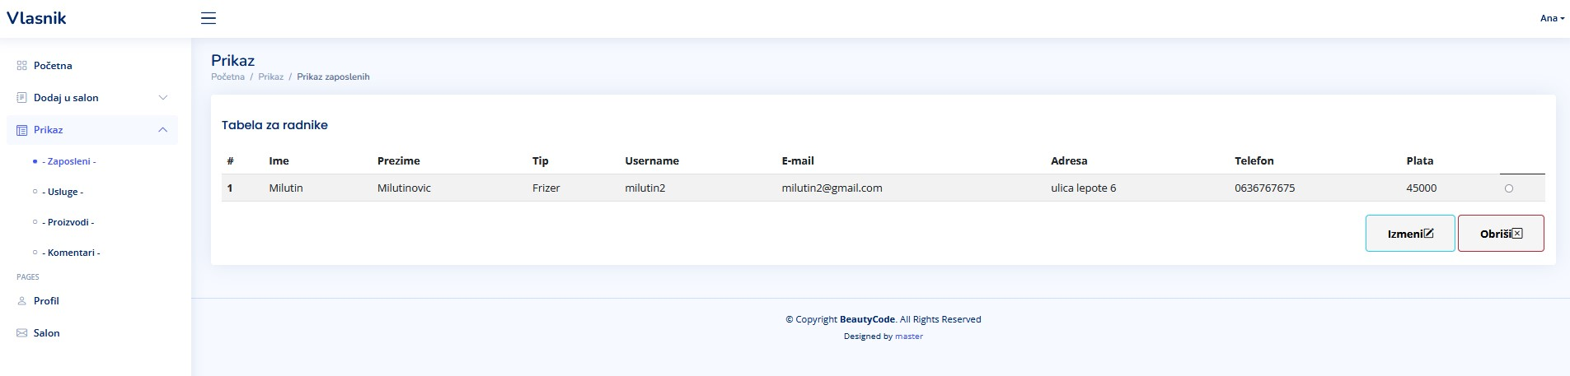
Slika 4 – Prikaz liste zaposlenih

Moderisanje komentara
- Klikom na dugme Prikaz > Komentari učitava se lista komentara korisnika salona.
- Selektovanjem komentara klikom na radio dugme i pritiskom na dugme Obriši, briše se komentar iz liste komentara kao i iz baze podataka
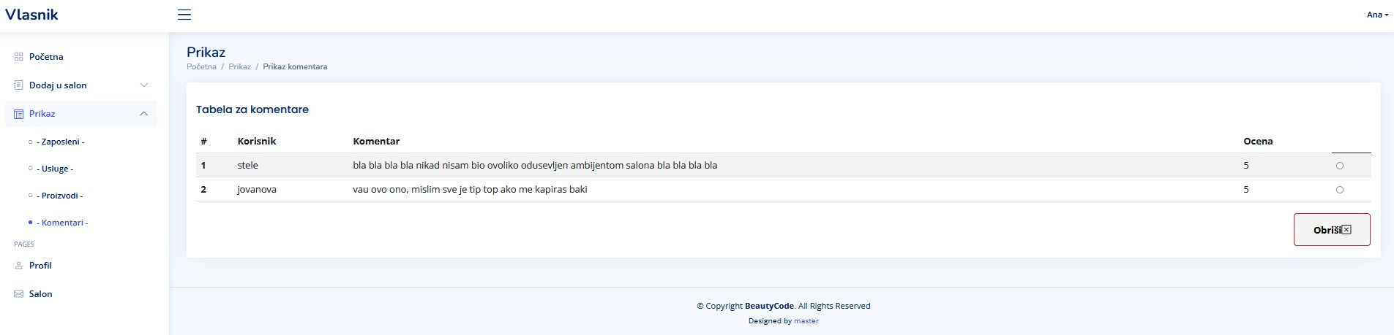
Slika 5 – Postavljanje i izlistavanje pitanja

Rad sa nalogom zaposlenog
Kada se posetioc prijavi na nalog kao zaposleni dobija pristup skupu funkcija koje karakterišu radnika salona poput pregleda zakazanih termina, prikaza proizvoda i izmene podataka o sebi.

Prikaz svih zakazanih termina za izabrani dan
1. Odabirom datuma za prikaz termina i klikom na dugme Prikaži sva zakazivanja učitava se lista termina radnika za izabrani dan.
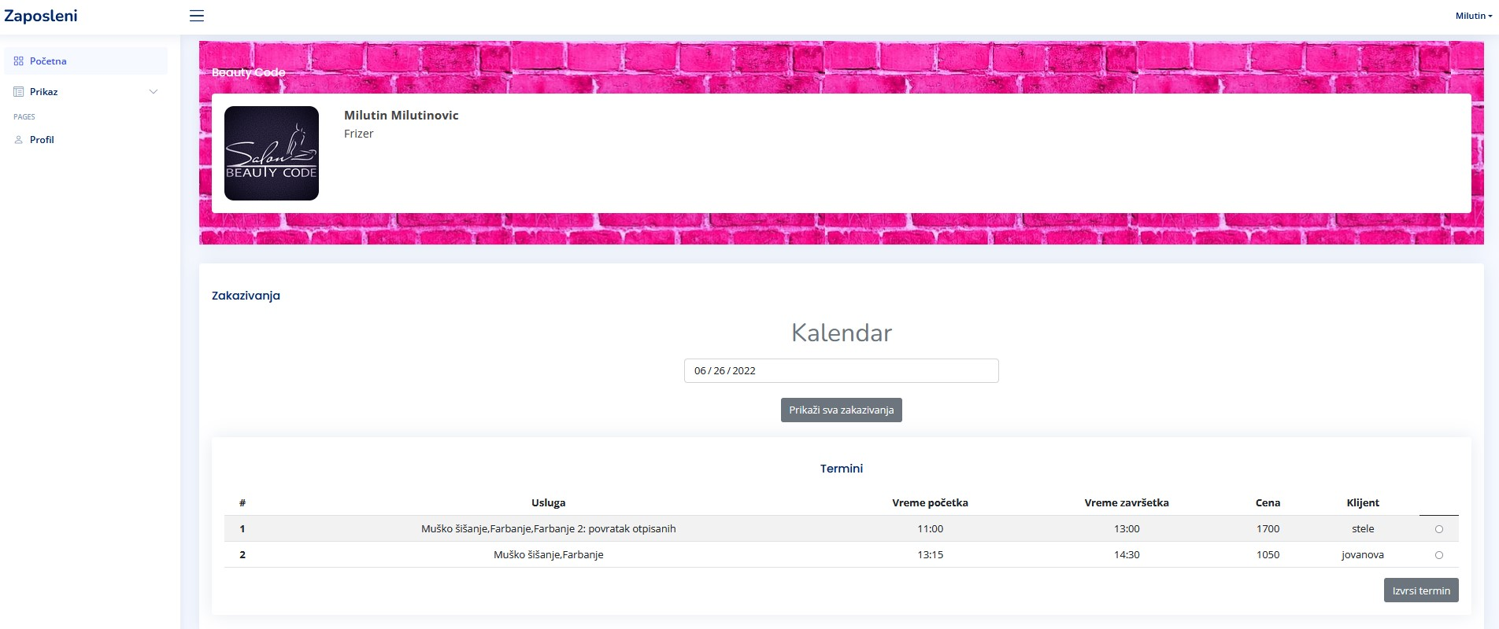
Slika 6 – Slanje pitanja administratoru

Prikaz proizvoda kao i smanjenje količine proizvoda

1. Klikom na dugme Prikaz > Proizvodi učitava se tabela sa proizvodima koje koristi salon
2. Unošenjem koliko komada proizvoda je utrošeno i pritiskom na dugme smanji količinu smanjuje se količina proizvoda na stanju
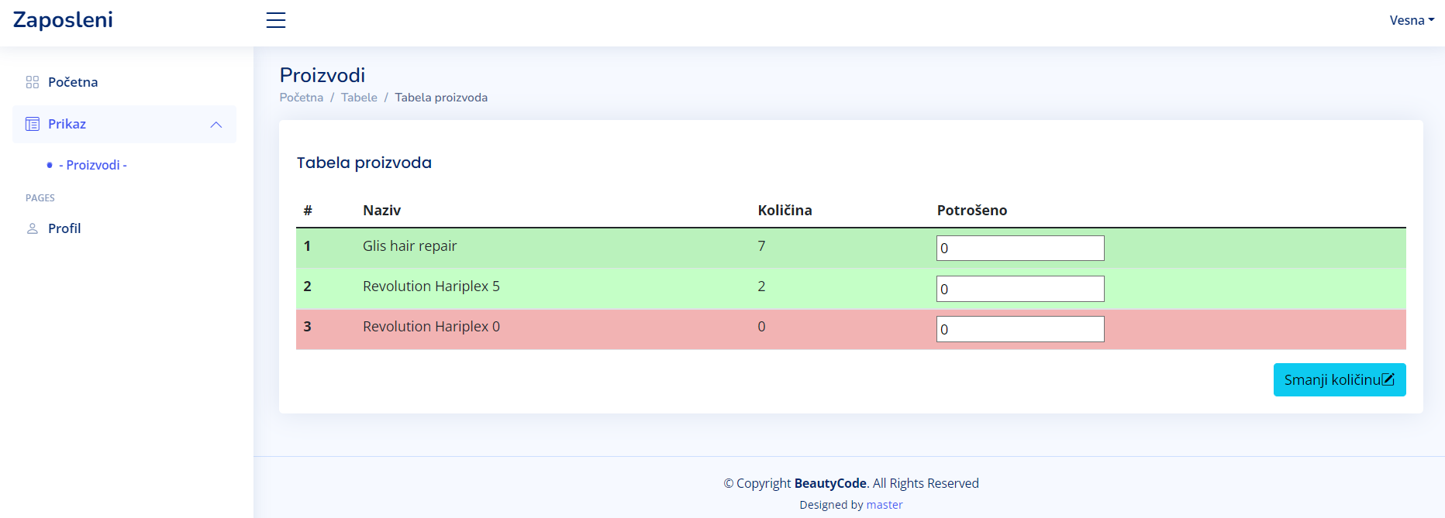
Slika 7 – Prikaz i smanjenje količine proizvoda

Izmena podataka o sebi (zaposleni)

1. Klikom na dugme Profil > Izmeni profil učitava se formular za izmenu podataka o zaposlenom
2. Klikom na dugme sačuvaj izmene trajno se menjaju podaci o zaposlenom. Sva polja moraju biti popunjena pre klika dugmeta.

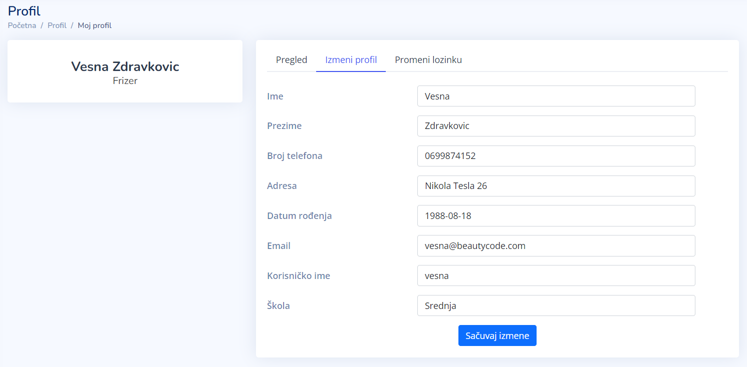
Slika 8 – izmena podataka o sebi (zaposleni)

Rad sa korisničkim nalogom
Kada se posetioc prijavi na nalog kao korisnik ima mogućnost zakazivanja termina, ostavljanja komentara kao i izmene ličnih podataka.

Zakazivanje termina u salonu

1. Klikom na dugme Cenovnik na glavnoj stranici, korisnik biva poslat delu glavne stranice gde moze videti usluge koje nudi salon
2. Klikom na dugme Pogledaj ceo cenovnik ucitava se strana gde korisnik moze da izabere sve usluge koje zeli u zavisnosti od tipa usluge.
3. Korisnik bira usluge tako što prvo izabere tip usluge, zatim štriklira usluge koje želi i klikne na dugme izaberite usluge i termine. Korisnik se zatim redirektuje na novu stranicu radi utvrđivanja detalja termina
4. Poslednji korak uključuje biranje datuma i vremena termina kao i biranjem radnika/radnice. Klikom na dugme Zakaži korisnik zvanično zakazuje termin.
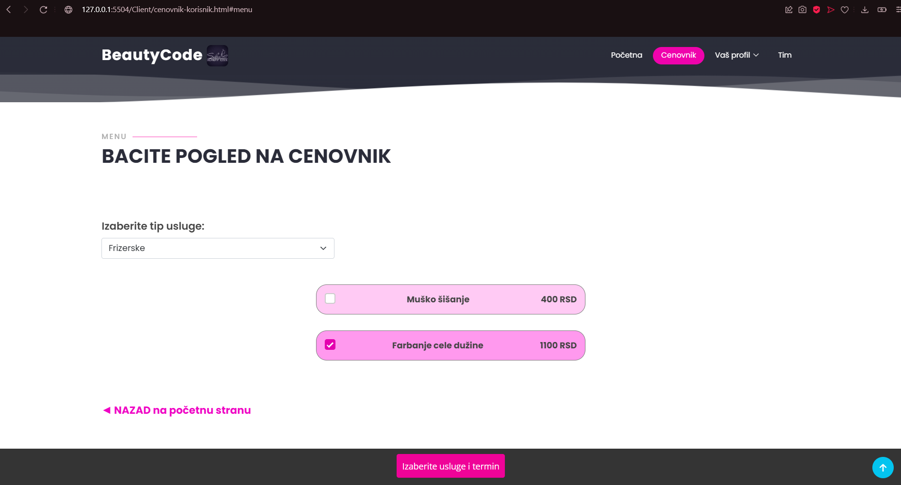
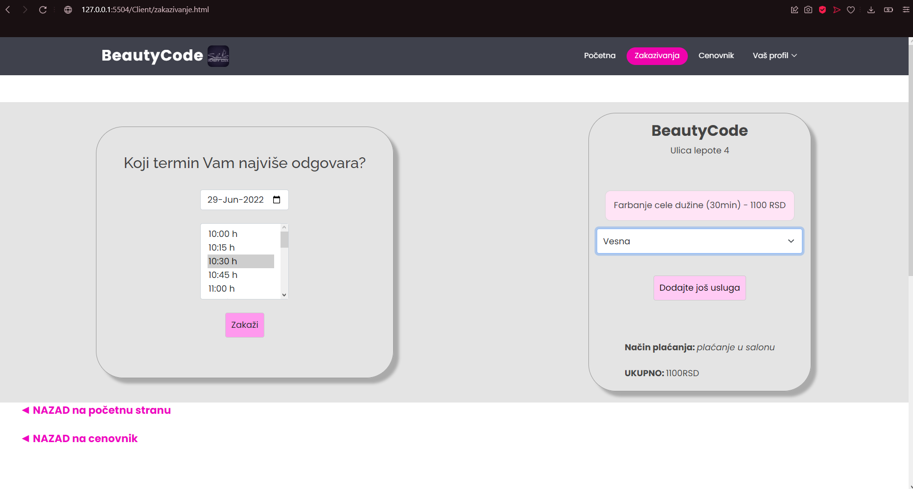
Slika 9a i 9b – zakazivanje termina u salonu

Ostavljanje komentara

1. Klikom na dugme Vas profil > ostavi komentar na glavnoj stranici, korisnik se redirektuje na stranu website-a gde može ostaviti komentar kao i oceniti salon.
2. Korisnik prvo bira koliko zvezdica želi da da salonu i zatim unosi tekst komentara. Klikom na dugme postavi komentar korisnikov komentar se upisuje u bazu podataka.
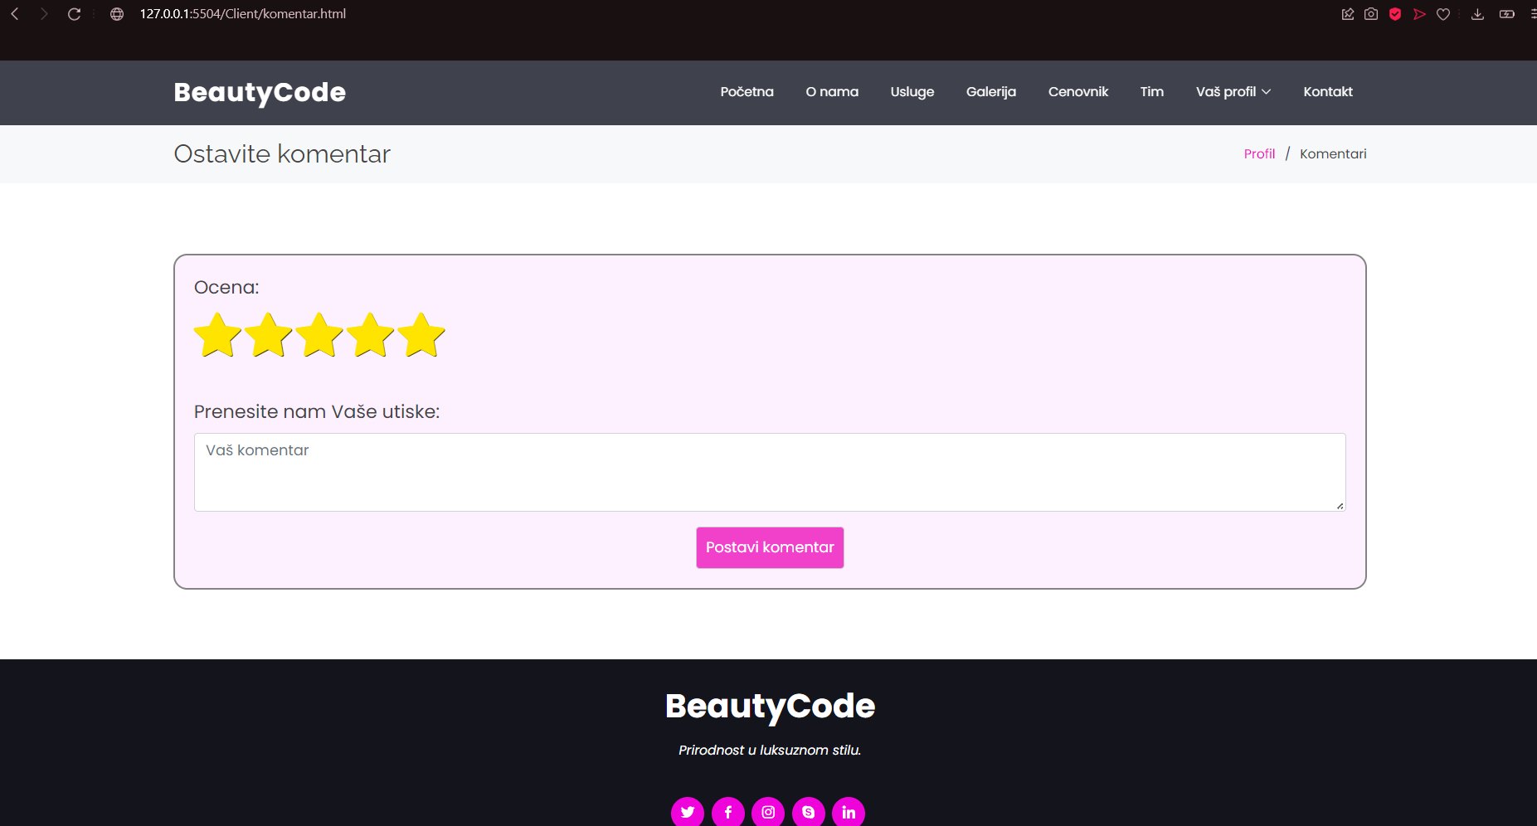
Slika 10 – ostavljanje komentara

Izmena podataka o sebi (korisnik)

1. Klikom na dugme Vas profil > izmeni profil na glavnoj stranici, korisnik se redirektuje na stranu website-a gde može izmeniti svoje podatke.
2. Klikom na karticu izmeni profil učitava se forma gde korisnik može da izmeni podatke o sebi
3. Da bi sačuvao izmene korisnik treba da klikne na dugme sačuvaj izmene.

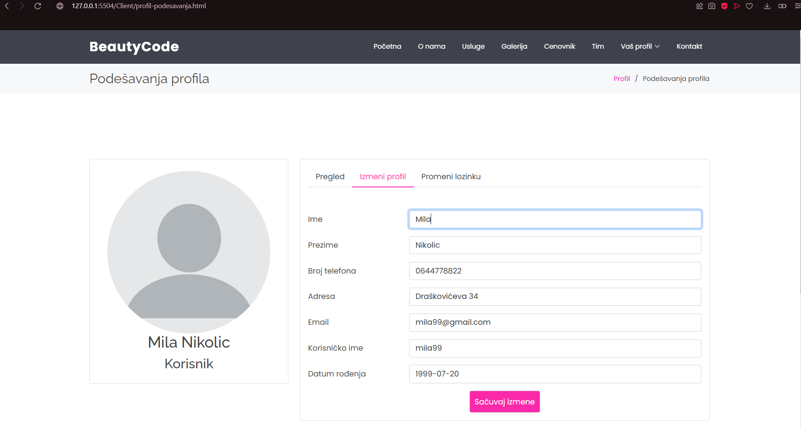
Slika 11 – izmena podataka o sebi (korisnik)

